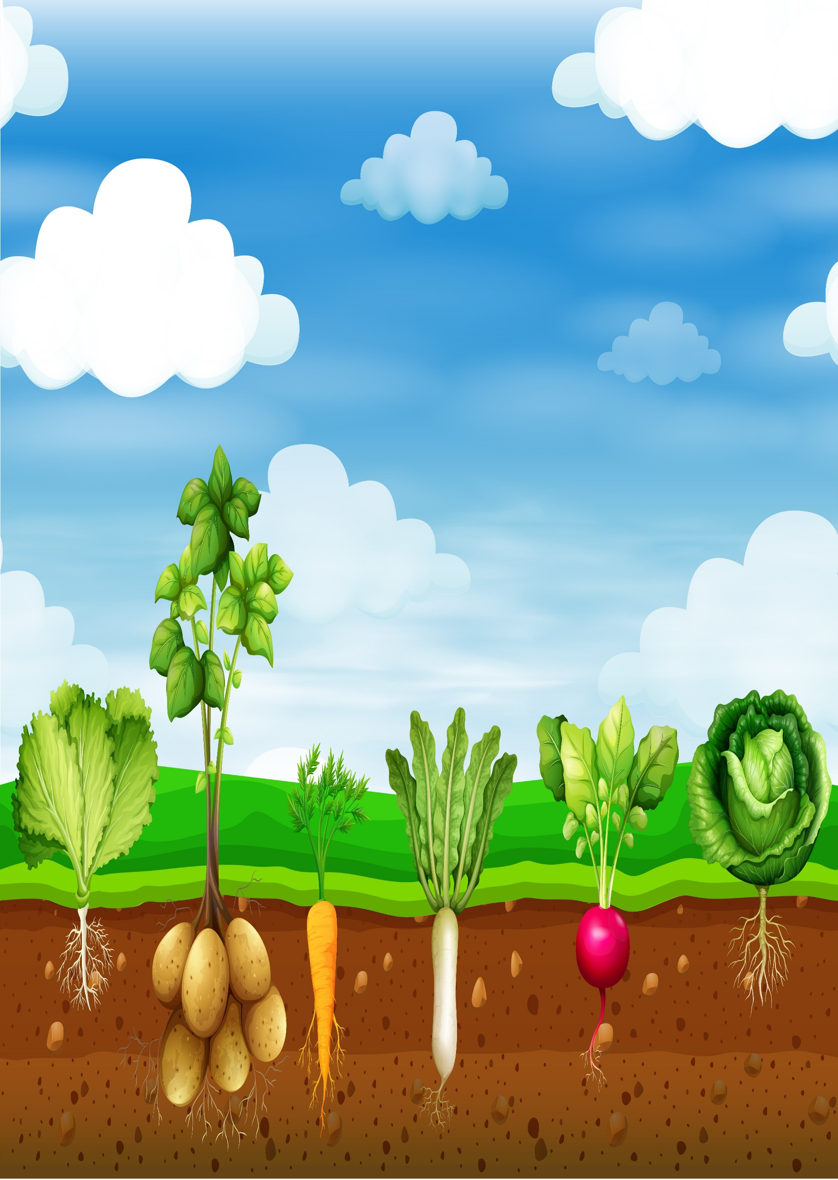
Жили-были овощи.
Открытое занятие

13.10.2021Г

Подготовил воспитатель: средней гр.
Захарко а.В.
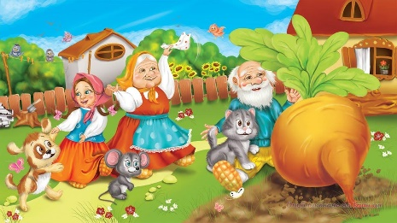
«Жили – были Овощи»

Цель: подвести к самостоятельному продолжению сказки.
Задачи: учить понимать идею сказки; учить соотносить названия овощей с их внешними характеристиками; учить образовывать существительные с уменьшительно-ласкательными суффиксами.
Оборудование: Презентация, картинки к нему (герои сказки «Репка»), муляжи овощей, разрезные картинки, корзинка, мешочек, настольная игра (тристер).
Предварительная работа: рассматривание овощей, сравнение их по форме, цвету, разгадывание загадок.
Ход занятия
Организационный момент
Воспитатель: Ребята, у вас хорошее настроение? Ответы детей. Давайте поделимся хорошим настроением.
Собрались все дети вместе
Я твой друг, и ты мой друг
Крепко за руки возьмемся
И друг другу улыбнемся!
Воспитатель: Ребята, мы сегодня с вами будем играть с овощами и героями известной сказки. Какая сказка – сами догадаетесь, а пока встречайте героев.
на экране появляется фигура деда.
Игра: «Угадай какой овощ вырос»
Дорогие ребята!
Я, дедушка старенький…
Вот ведь какое не счастье, я со всем забыл какое семечко посадил на своей грядке???
Воспитатель: читает стихотворение про репку
Как-то летом, при погоде…
Как-то летом, при погоде,
Во саду ли, огороде,
Взяв лопату, сбросив кепку,
Посадил Дед чудо-репку.
Она выросла большая,
Преогромная такая.
Стал дед тянуть её из грядки,
Но случилась неполадка.
Тянет-потянет, а вытянуть не может.

На Экране – фигурка бабушки.
А бабка занята: капусту солит на зиму. Поможем ей капусту посолить? Пальчиковая игра: «Мы капусту солили»
Тук! Тук! Тук! Тук! (Ритмичные удары ребром ладоней по столу.)
Раздается в доме стук.
Мы капусту нарубили,
Перетерли, (Хватательные движения обеими руками.)
Посолили (Указательный и средний пальцы трутся о большой.)
И набили плотно в кадку. (Удары кулачком об ладошку.)
Все теперь у нас в порядке. (Отряхивают руки.)
На Экране – фигурка внучки.
Игра «Чудесный мешочек»
Дети по одному угадывают овощ, опираясь на тактильные ощущения, достают его из мешка, складывают в корзину. По возможности объясняют, как догадались.

ЛЕКСИКО-ГРАММАТИЧЕСКИЕ УПРАЖНЕНИЯ
Показала внучка мешочек
Где в мешочке, перепутались овощи,
Репуста лежала,
Мортофель дозревал,
Свегурец и лудор поспел. (разгадать из каких двух овощей получилось слово)
Физкультурная пауза

В огород пойдем, урожай соберем. Маршируют.
Мы морковки натаскаем «Таскают».
И картошки накопаем. «Копают».
Срежем мы кочан капусты, «Срезают».
Круглый, сочный,
Очень вкусный, Показывают круг руками 3 раза.
И лучка нарвем немножко «Рвут».
И вернёмся по дорожке. Маршируют.
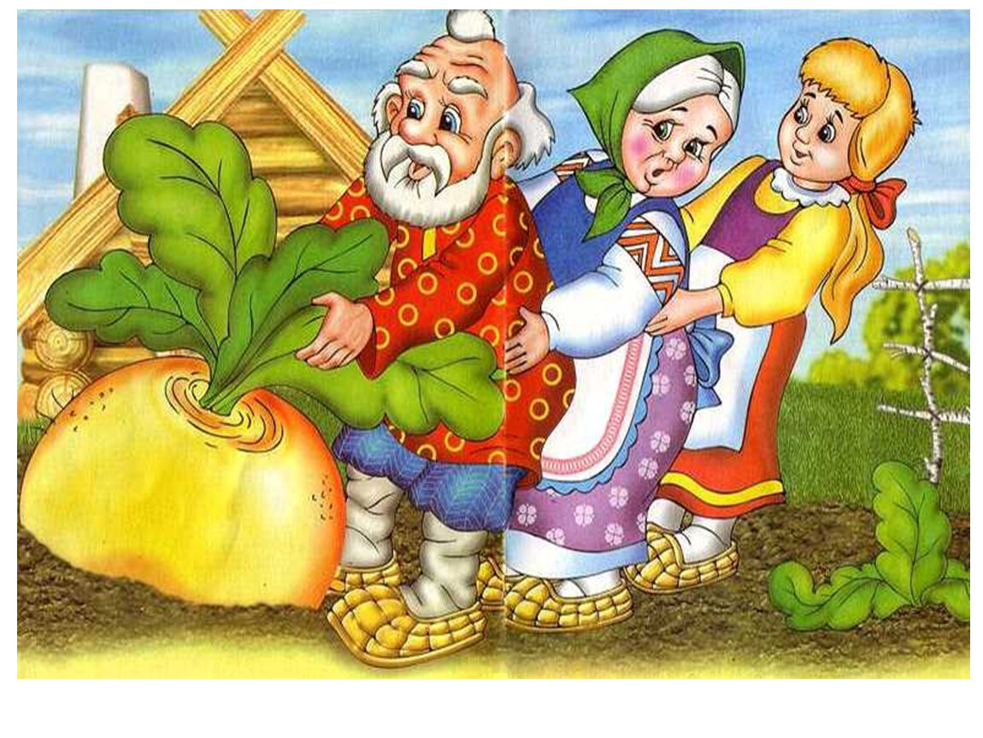

На Экране – Собачка-Жучка.
Воспитатель. Жучка очень любит играть в прятки.
Игра «что лишнее?»
На экране – кошка.
Игра «Большие – маленькие» (с мячом).
Дети по очереди, называют овощи добавляя к словам уменьшительно-ласкательный суффикс: огурец – огурчик, морковь – морковка…
Воспитатель: Кого не хватает на экране?
Ответы детей. Мышка принесла вам небольшие подарочки-раскраски овощей
Отгадать загадки опираясь на текст:
Неказиста, шишковата,
А придет на стол она,
Скажут весело ребята:
«Ну, рассыпчата, вкусна!»
(Картошка)
Красная девица
Сидит в темнице,
А коса – на улице.
(Морковь)
Я длинный и зеленый,
Вкусный и соленный,

Вкусный и сырой.
Кто же я такой?
(Огурец)
Уродилась я на славу:
Голова бела, кудрява.
Кто любит щи –
Меня ищи!
(Капуста)
Круглый бок, желтый бок –
Сидит на грядке колобок.
К земле приросла крепко.
Что же это?
(Репка)
Голова на ножке,
В голове – горошки.
(Горох)
Воспитатель. Из какой же сказки были герои на занятии? (Ответы детей).
Герои отправили нам свое дружное фото, игру «тристер», с настольным театром. Вечером мы с вами поиграем в игру и театр. Молодцы, всем спасибо!
